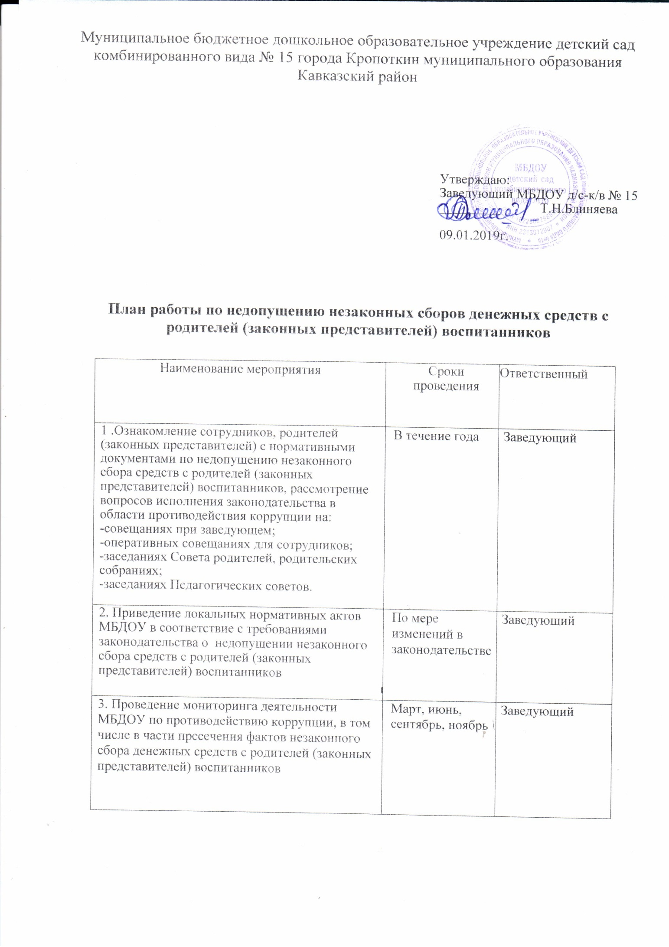

4.Обеспечение соблюдения прав всех участников образовательного процесса (в том числе права добровольности пожертвования.) | Постоянно | Заведующий
5. Проведение общих родительских собраний, заседаний родительского комитета по рассмотрению вопроса добровольных сборов денежных или имущественных средств с родителей(законных представителей) воспитанников. | Сентябрь, апрель | Председатель Совета родителей, заведующий
6.Зачисление денежных средств (добровольных пожертвований) от родителей (законных представителей) осуществляется только согласно квитанциям на лицевой счет МБДОУ:  № 4070181000З493000256  Тип средств: 20.02.02 | По мере поступления | Заведующий
7. Использование пожертвованного имущества по определенному назначению и обособленному учету или в соответствии с назначением имущества | Постоянно | Заведующий, завхоз
8. Контроль:  - организация платных дополнительныхобразовательных услуг в МБДОУ;  - Поступление и расходование денежных средств;  - соблюдение прав всех участников образовательного процесса;  - недопущение фактов неправомерного взимания денежных средств с родителей (законных представителей). | Постоянно | Заведующий, старший воспитатель.
9. Рассмотрение обращений, жалоб, уведомлений о фактах незаконного сбора средств с родителей (законных представителей) воспитанников. | По факту уведомлений | Заведующий
10. Проведение служебных проверок по фактам обращений лиц в отношении незаконного сбора денежных средств с родителей (законных представителей) воспитанников. | По факту обращений | Заведующий
11. Обеспечение открытости информации о телефонах, Интернет-сайтов, позволяющих участникам образовательного процесса сообщить об известных им фактах незаконного сбора денежных средств с родителей ( законных представителей) воспитанников. | Постоянно | Заведующий,  старший воспитатель.

12. Размещение на официальном Интернет-сайте МБДОУ, стендах, в родительских уголках:  - локальных нормативных актов о недопущении незаконного сбора средств с родителей (законных представителей) воспитанников;  - телефонов « Горячей линии» по вопросам незаконных сборов денежных средств;  - отчеты о поступлении и расходовании добровольных пожертвований и целевых взносов;  - публичного отчета об образовательной финансово- хозяйственной деятельности;  - информации по организации платных дополнительных образовательных услуг;  - информации о проведенном анкетировании и результаты анкетирования по вопросам привлечения родительских средств. | В течение года | Заведующий,  старший воспитатель
13. Проведение анкетирования родителей по вопросам привлечения и расходования добровольных пожертвований и целевых взносов. | Март, июнь, сентябрь, ноябрь | Старший воспитатель
14. Проведение опроса родителей (законных представителей) воспитанников с целью определения степени их удовлетворенности работой МБДОУ, качеством предоставляемых образовательных услуг, в том числе платных | Июнь | Старший воспитатель
15. Изготовление и распространение памяток для родителей по вопросам незаконного сбора денежных средств. | В течение года | Старший воспитатель

